暨南大学本科实验报告专用纸
课程名称 高级语言程序设计实验 成绩评定
实验项目名称 一维数组的使用 指导教师 张鑫源
实验项目编号 实验七 实验项目类型 实验地点
学生姓名 贾熙妮 学号 2019053751
学院 智能科学与工程学院 系 专业 信息安全
实验时间 2020 年 4 月 15 日 上 午～ 4 月 21 日 下 午 温度 ℃湿度
- 实验目的
练习C语言程序的编写，熟悉数组
- 实验内容和要求
内容：
由两个长度均为15的整型数组，分别是a和b，其中a为用户输入得到，需要设计程序实现一下功能：
- 通过a“整体”赋值得到b。
- 得到b之后对其从大到小进行排序。
- 用户输入整型数字c，确定c在数组b中的为此并输出。
要求：
- 需要统计程序执行的时间，单位为毫秒。
- 用户输入的数字可能不在b中，此时需要给出位次“不存在”。
- 主要仪器设备
仪器：计算机
实验环境：Dev-C++ 5.11
- 源程序

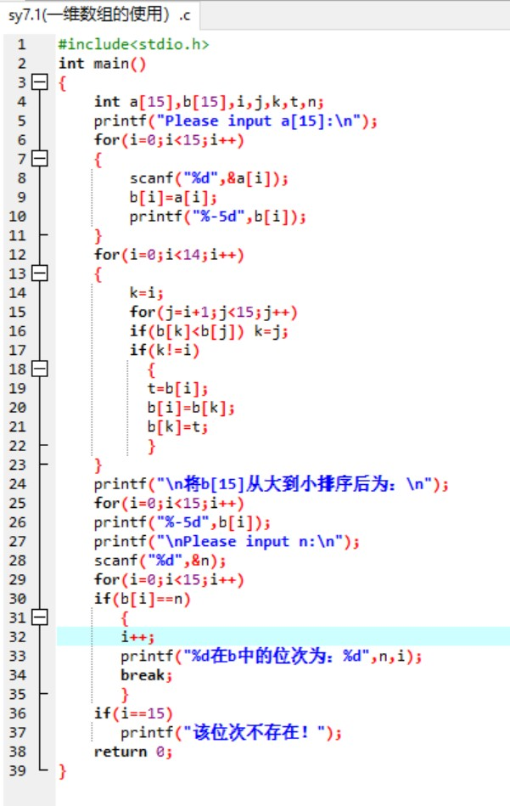
流程图
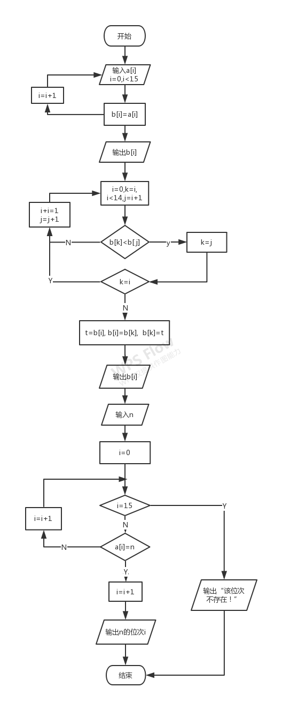

- 实验步骤与调试
- 编译错误，发现有一个分号是用中文输入的：
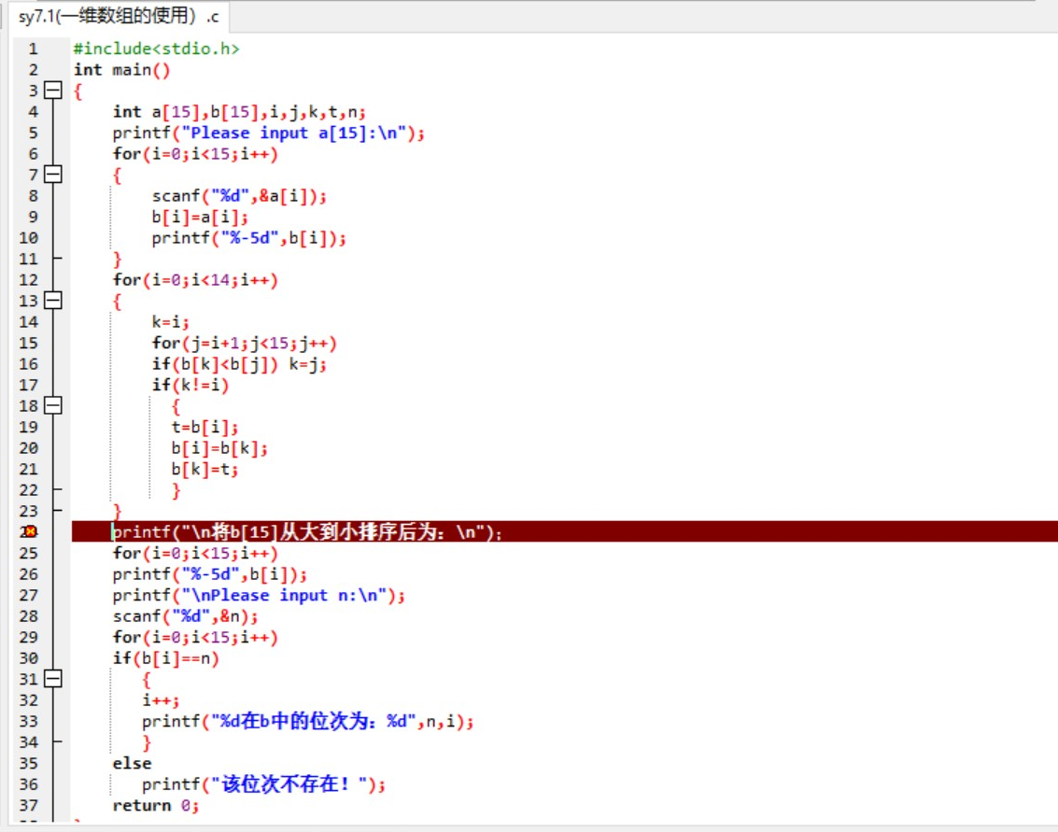
- 编译正确，运行时前面两部分都没有问题，但是最后由用户输入一个数时，输出错误，检查发现if else语句用在这里不合适：
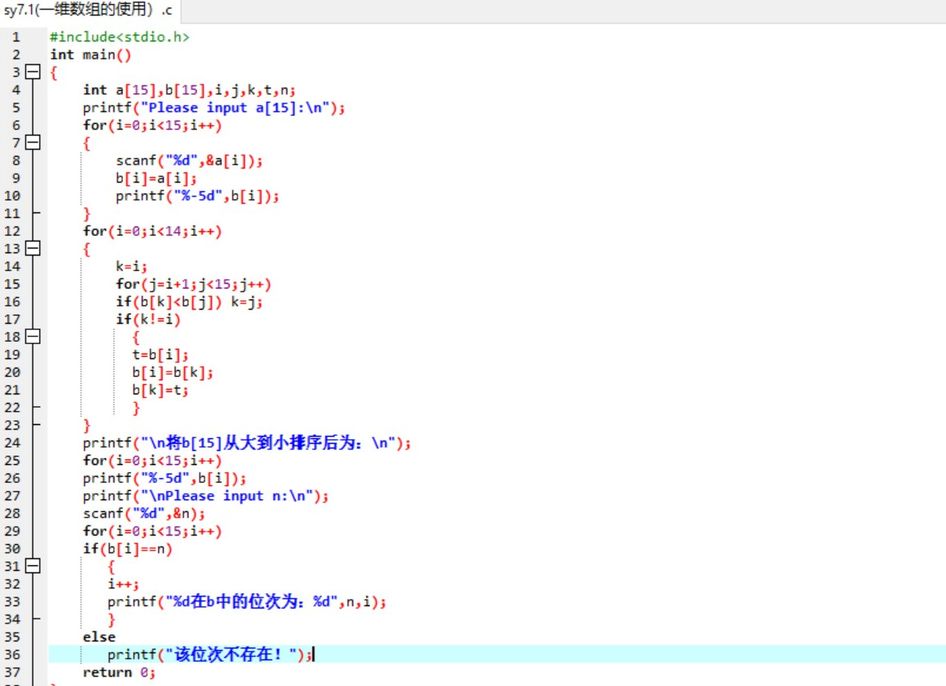
- 修改，将else删去，换为另一个if语句，并在前一个if语句后加上break，再次运行无误：
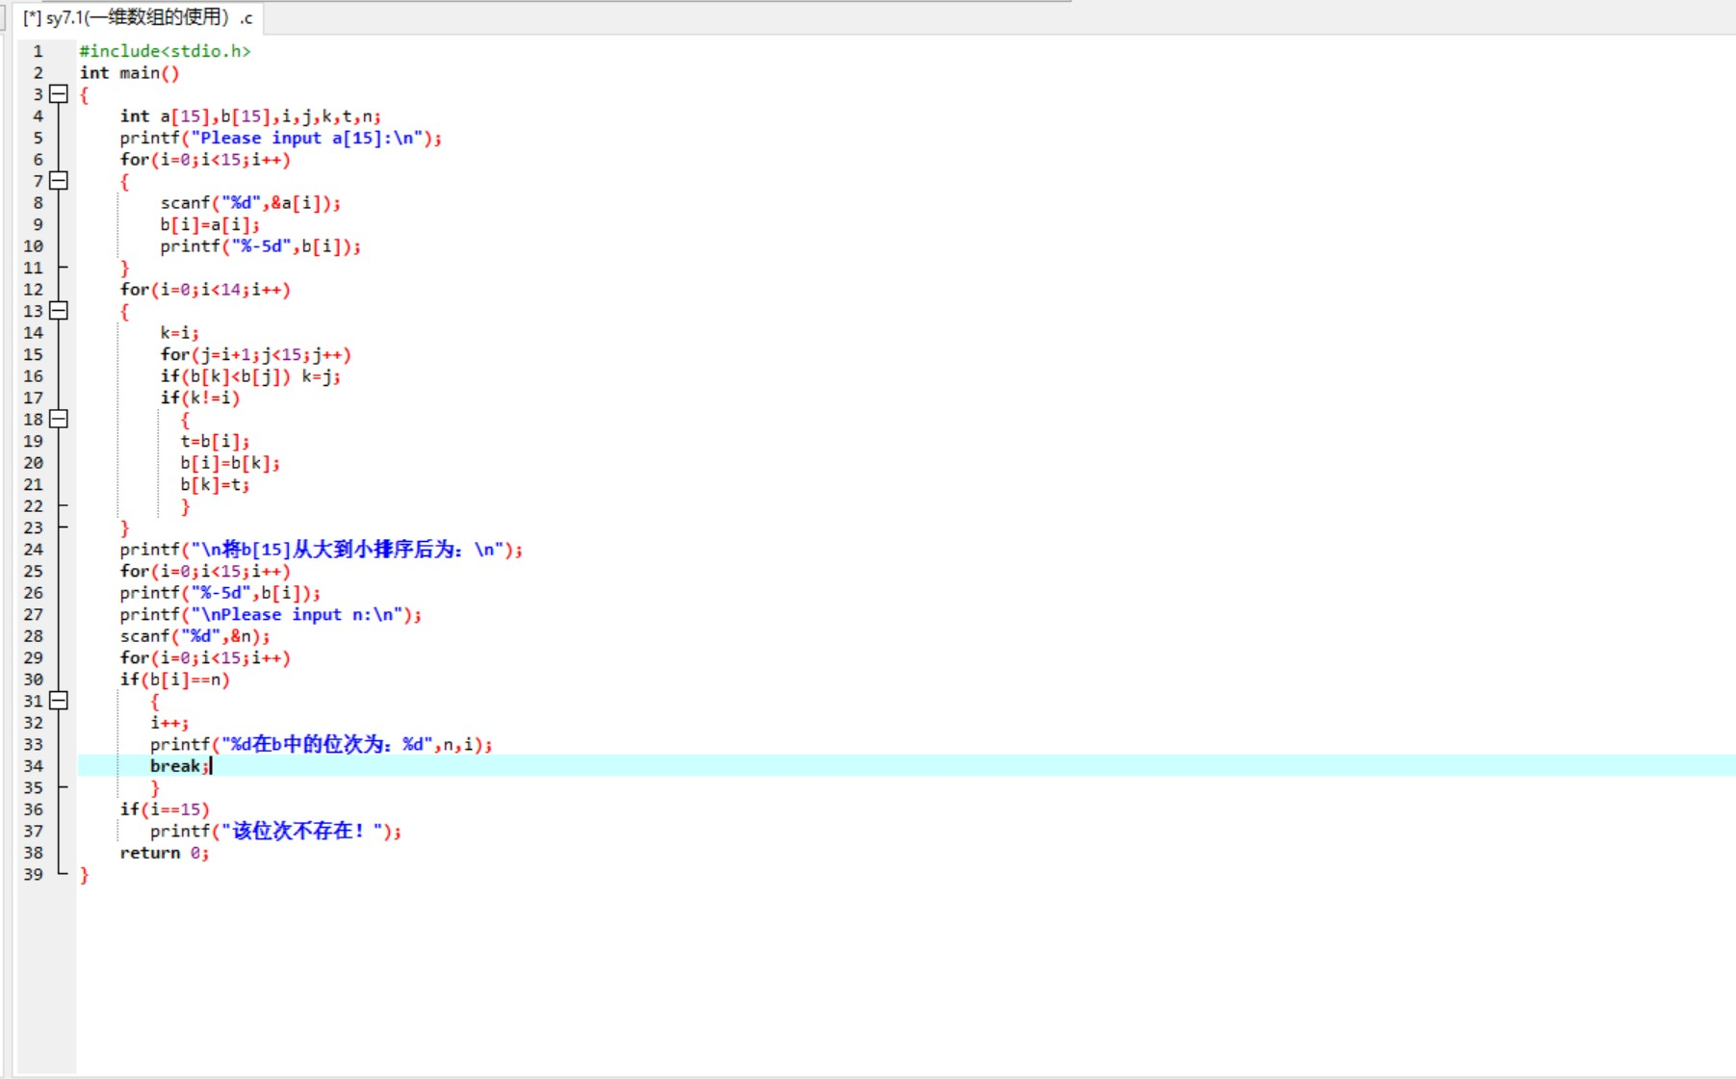
- 实验结果与分析.

- 输入数组后运行，最后由用户输入一个数组中存在的数：

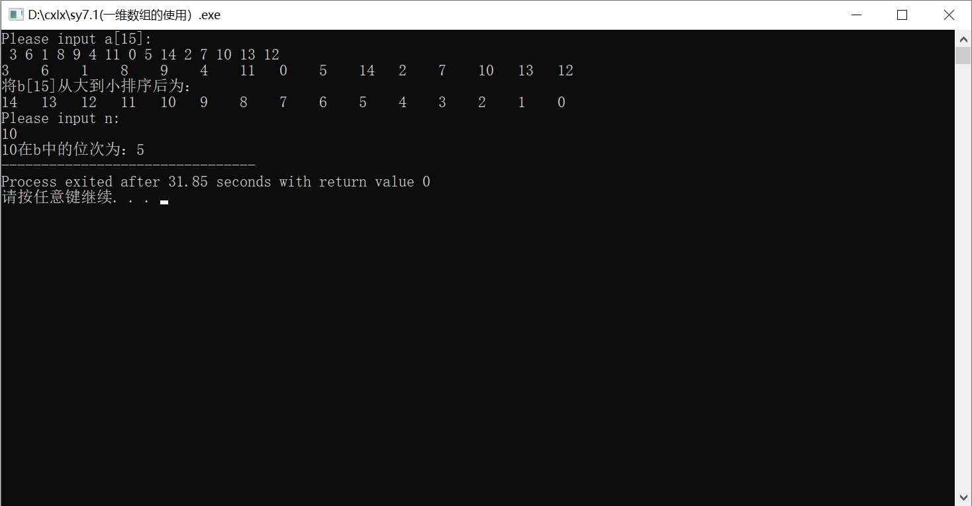

- 由用户输入一个数组中不存在的数：

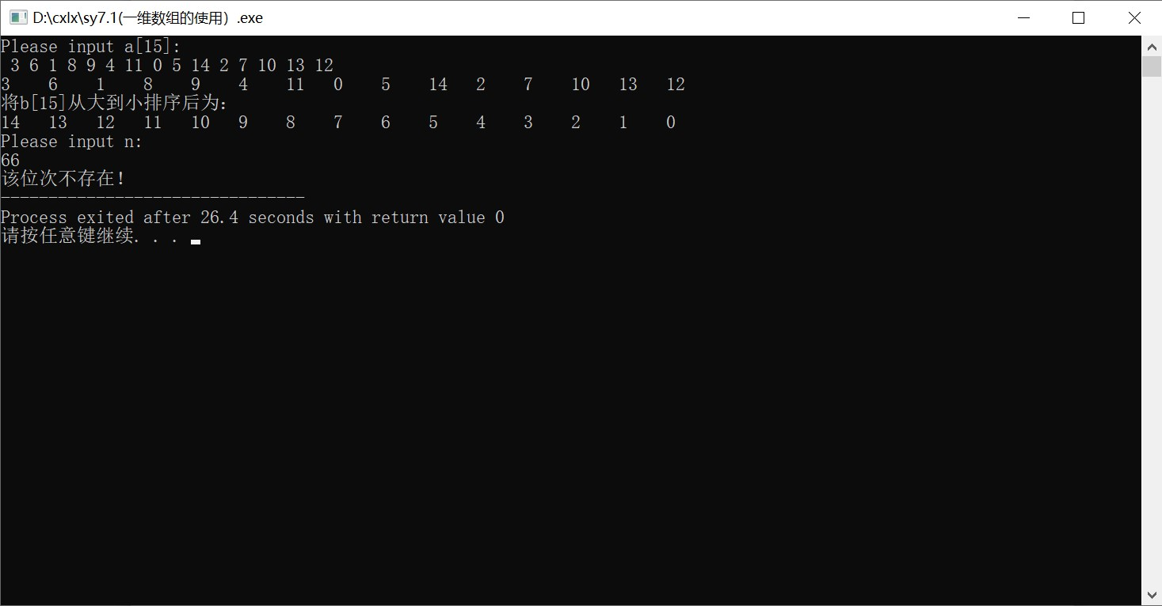

- 输入另一组较大的数：
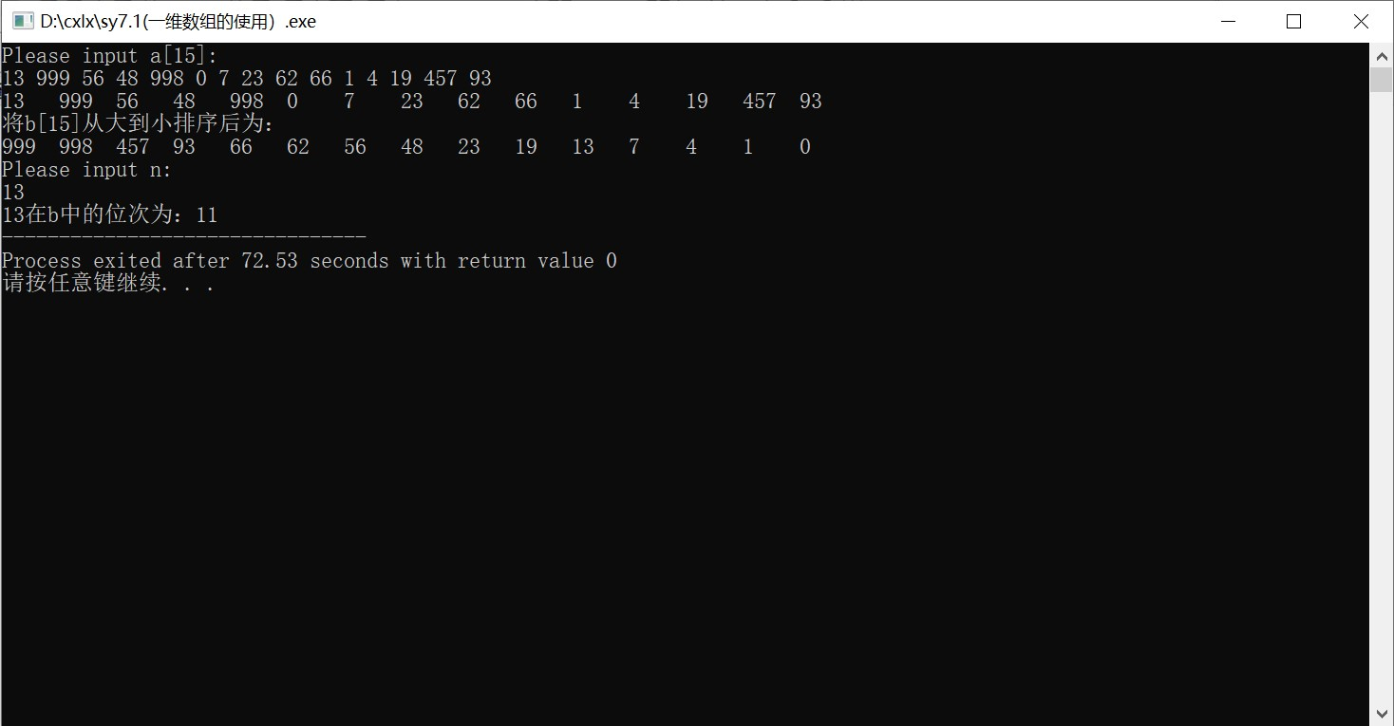

程序运行时间：
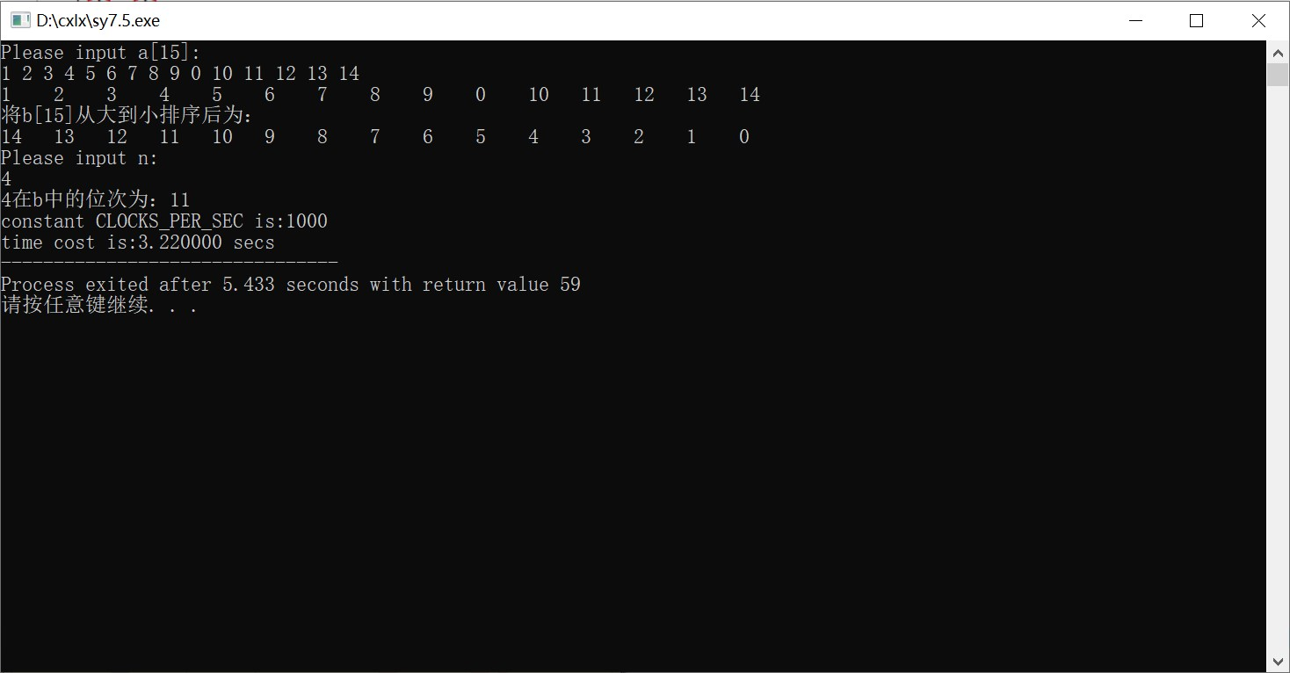

暨南大学本科实验报告专用纸(附页)

